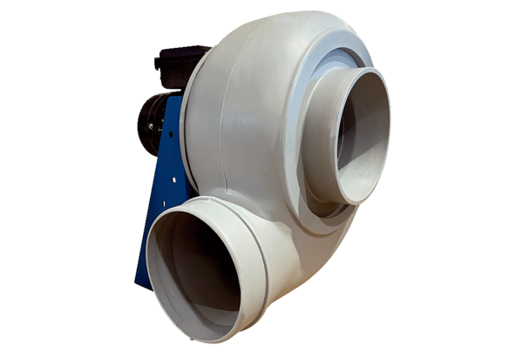Dmuchawa promieniowa GRK R 35/4 DOpakowanie jednostkowe: 1 sztukaAsortyment: C
Numer artykułu: 0073.0522Producent: MAICO

